# Android开发

1. 安装Android Studio 和夜深模拟器
   1. 安装Android Studio(1.2.0.0版本): <http://rj.baidu.com/soft/detail/27390.html?ald>
      1. 具体步骤：<http://jingyan.baidu.com/article/ad310e80a9328a1849f49e30.html>(基本就是简单的下一部动作)
         1. 其中可能出现打开不成功的现象：具体的办法就是：
            1. 用记事本的方式打开bin目录下的idea.properties文件，在里面添加一句话：disable.android.first.run=true
            2. 然后再根据自己笔记本的配置打开studio.exe或者studio64.exe
   2. 安装并打开夜神模拟器（V2.3.0.0版本）：<http://www.3987.com/xiazai/2/38/Applications/50217.html#down>
   3. Android Studio链接夜神模拟器：<http://jingyan.baidu.com/article/359911f55f327257ff030648.html>(主要步骤：1.先启动夜神模拟器2.运行cmd指令，cd空格加上夜神安装路径下的bin文件，执行指令：nox_adb.exe connect 127.0.0.1:62001）
2. 新建模拟智联招聘
   1. 新建android项目：file—>new—>new project
      1. 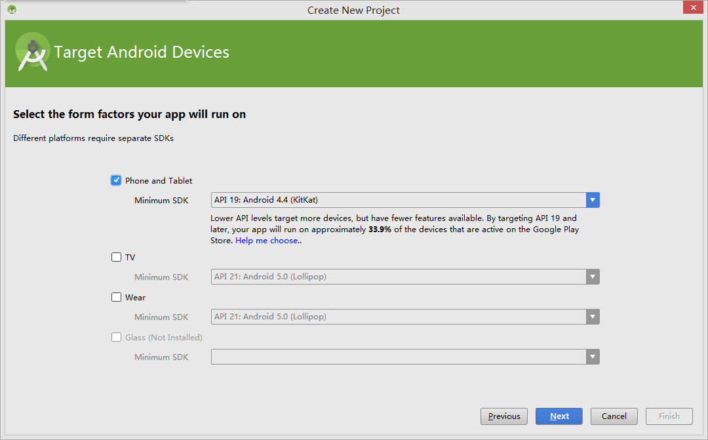
      2. Name:项目名称
      3. Company Domain:公司域名
      4. Project location:项目保存的位置
   2. 都填写完毕后点击next
      1. 
      2. 根据自己所有的SDK版本选择
   3. 选择完毕后点击next
      1. 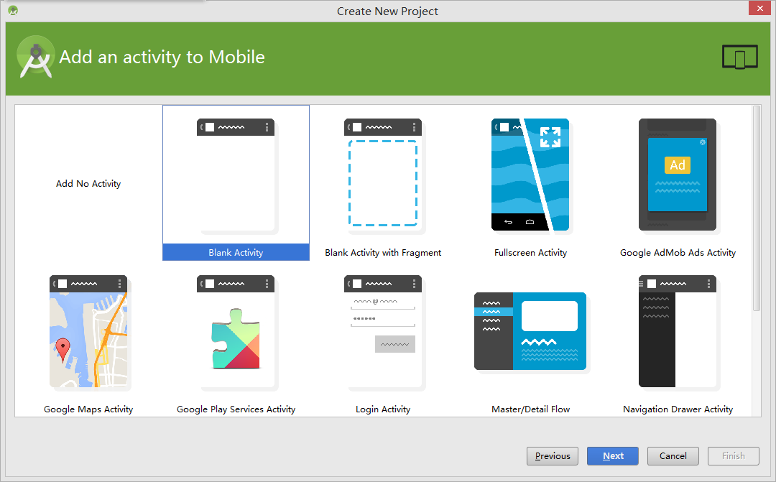
      2. 现阶段都用Blank Activity
   4. 选择后点击next
      1. 点击finnish就行了
3. 编写代码：
   1. 首先了解一下整体项目文件：
      1. App下有三个文件：
         1. Manifest：其中有AndroidManifest.xml文件，称其为清单文件，主要用于控制有几个界面，以及页面最上方的图标和文字的显示
            1. 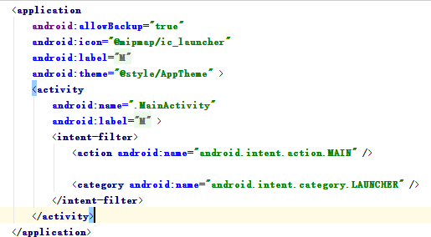
            2. 其中<activity>标签对应的一个activity的生成，只有主页面才有<intent-filter>标签
            3. <activity>标签中的name表示包含的activity，label表示页面最上方显示的名称，可以在其中添加icon，表示页面最上方显示的图标
         2. Java：其中有两个包:一个是实际的activity的包；一个是activity的test的包
            1. MainActivity:包含两个方法:

Oncreat方法：主要包括将主页面显示出来，以及一些点击事件的处理。

OncreateOptionsMenu方法：暂不清楚其作用。

* + - 1. Res:主要是资源文件夹，包括5个文件：
         1. Drawable：主要是存储各种清晰度的照片
         2. Layout:包含各种页面的xml文件
         3. Menu:包含菜单项的现实xml文件
         4. Mipmap:包含自带的图标
         5. Value：包含dimens.xml文件夹和String.xml文件以及style.xml文件

Dimens中的文件暂不清楚其功能

String.xml文件包含页面显示所有字，都可以在其内定义，并通过@string/来引用

Style.xml主要用来控制显示的样式。

* 1. 编写代码：
     1. 框架：主要是应用Tabhost实现上方小页面转换的功能，然后在activity中利用TabHost加载页面的方式将search.xml和myresume.xml和myzhilian.xml，在通过点击按钮的方式来调用loginorsign.xml
     2. 实现细节：
        1. Activity_main.xml:在里面拖动了一个TabHost控件并设置整体的id值
        2. Search.xml:
           1. 最外层是通过RelativeLayout来控制整个页面
           2. 接下来是两个TableLayout控件:

第一个TableLayout中包含一个编辑文本框和四个按钮:

其中编辑文本框中通过hint属性来设置没有输入时显示的灰色文字，通过drawableLeft属性来设置最左边的搜索的图片

其中三个按钮中通过style = *"?android:attr/borderlessButtonStyle"*来设置没有边框，通过gravity来设置其中的字的位置，textSize来设置字体的大小

最后一个按钮通过设置background来设置按钮的背景颜色，textcolor来设置字体的颜色

第二个TableLayout:包含两行

第一行<TableRow>包含四个图片按钮:通过src来引用@drawable中的图片资源，同样style = *"?android:attr/borderlessButtonStyle"*来设置没有边框，通过Layout_weight来设置四个图片的权重。

第二行包含四个文字<TextView>,通过text来引用@sting中的文字，textsize设置文字的大小，layout_weight来设置权重，gravity来设置文字的位置。

* + - * 1. 在接下来就是一个RelativeLayout

里面包含一个ImageView,用来显示最下方的广告信息:用Layout_gravity=”Bottom”来设置图片在此界面的最下方显示；用adjustViewBounds来设置此图片充满全屏。

* + - 1. Myresume.xml：待开发
      2. Myzhilian.xml:待开发
      3. MainActivity.java:用来实现按钮的点选以及TabHost的实现：
         1. 按钮点选：在OnCreate()方法中通过findViewByID（点击的按钮的id）方法来选择点击哪个按钮能够触发事件；在通过setOnClickListener(监听器名)方法来设置按钮的监听器；最后在此类中写一个公共的点击按钮的监听器方法，并在其中重写OnClick方法，并在其中new一个Intent,并且调用setClass(次界面，要调用的界面)来进行界面的转换；最后利用StartActivity(Intent名)方法开启。
         2. TabHost实现：主要在OnCreat方法中通过findViewByID方法来获取TabHost的id值，并调用setup来建立，再动态载入XML，而不需要Activity，最后用addTab方法来动态组合几个界面。
      4. Loginorsign.xml：同activity_main.xml中，也就只有一个TabHost控件。
      5. Login.xml:
         1. 主要由RelativeActivity控制全局，并设置id
         2. 两个EditText：通过hint来设置编辑框中的默认的灰色文字，通过Layout_marginTop来设置文字距离上方控件的距离，再用drawableLeft来设置编辑框中存在小图片。
         3. 一个Button通过@+id/来设置id的值;text来设置按钮上的文字；background来设置按钮的颜色，Layout_marginTop来设置文字距离上方控件的距离。
         4. 一个TextView控件：text:来设置要显示的文字，textColor：来设置文字的颜色；Layout_marginTop来设置文字距离上方控件的距离，Layout_alignParentRight来设置文字在界面中最右方的位置。
      6. Sign.xml：主要有两个编辑文本和一个按钮组成，其中的内容和上方的login.xml一样
      7. LoginActivity.java:主要用于通过一个界面显示两个小界面，即login和sign界面。其中的方法和MainActivity一样。
      8. String.xml：主要用于为界面提供字符串数据，其中利用<string name=””>XXX</string>标签来实现，name来显示string的名称(界面中调用时用到的名称)，XXX表示要在界面中显示的文字。

1. 进行打包成apk:(简单方法主要是通过在模拟器中运行然后找到此项目存储的位置，找到bin文件夹下，有一个apk文件，此文件也可以用哦)
   1. 打包Apk文件必须得有一个Keystore文件。这个文件就是你Apk文件开发者信息的载体。
   2. 选择你要打包成Apk文件的项目点击右键，你会看到导出这一个选项。

[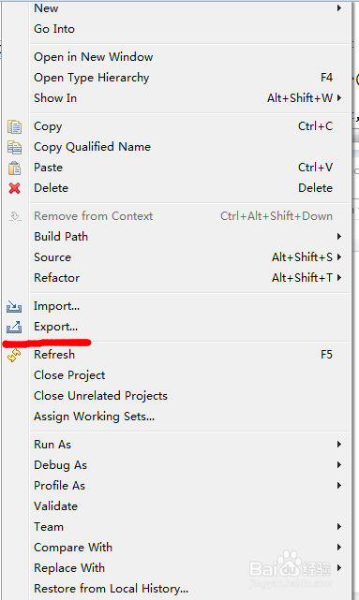](http://jingyan.baidu.com/album/15622f247bdd1bfdfcbea5fd.html?picindex=1)

* 1. 点击选择导出，你会看到一个对话框选择导出Android应用。

[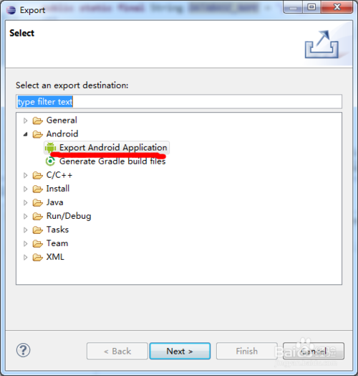](http://jingyan.baidu.com/album/15622f247bdd1bfdfcbea5fd.html?picindex=2)

* 1. 双击导出Android Application 会让你选择项目，直接点击下一步。

[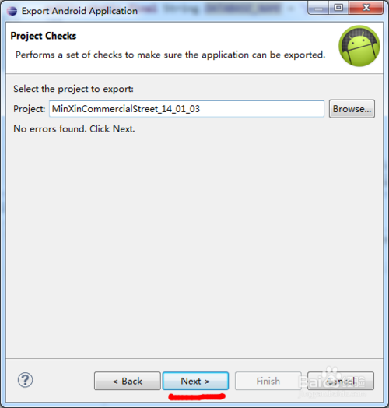](http://jingyan.baidu.com/album/15622f247bdd1bfdfcbea5fd.html?picindex=3)

* 1. 这个时候对话框中会叫你选择你的Keystore。有两个选择一个用已经存在的Keystore，一个创建新的Keystore。

[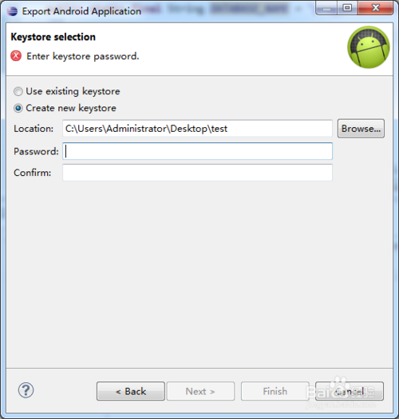](http://jingyan.baidu.com/album/15622f247bdd1bfdfcbea5fd.html?picindex=4)

* 1. 我们选择创建新的Keystore。选择生成的目录名字。输入密码。点击下一步。

[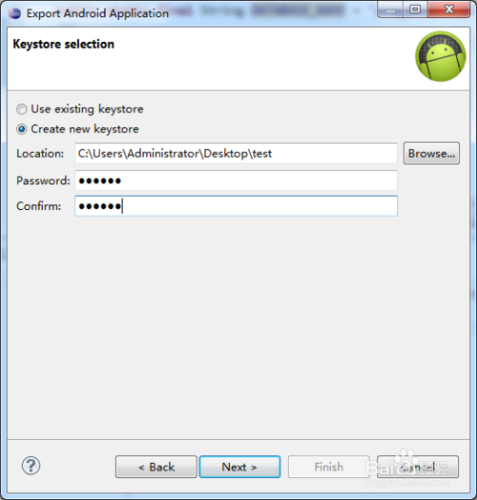](http://jingyan.baidu.com/album/15622f247bdd1bfdfcbea5fd.html?picindex=5)

* 1. 这个时候需要你输入详细的Keystore信息，包括密码，使用年限，城市等等输入就是。点击下一步。直到完成。

[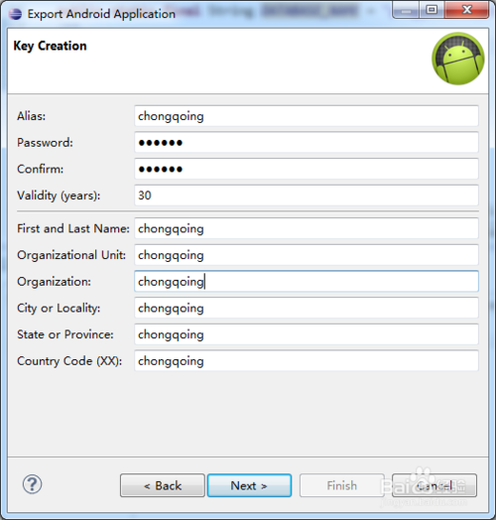](http://jingyan.baidu.com/album/15622f247bdd1bfdfcbea5fd.html?picindex=6)

* 1. 这个时候你的Keystore生成完成了，重复4的步骤选择导出Android工程，选择使用已经存在的Keystore，输入刚开始输入的密码下一步，直到完成。

输入你的APK生成的目录，和名字点击Finish完成。到这里你的项目打包成APK就成功了。

[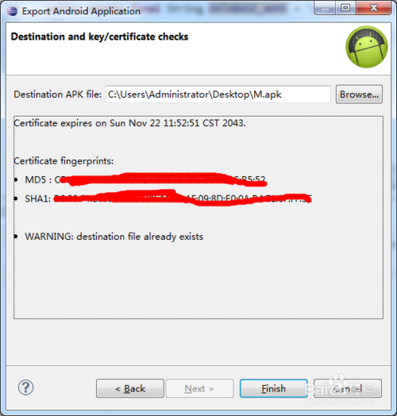](http://jingyan.baidu.com/album/15622f247bdd1bfdfcbea5fd.html?picindex=7)